 | 

  Agdex#: | 732/258 | Publication Date: | 12/98
  Order#: | 98-073 | Last Reviewed: | 12/98

Долгосрочное хранение моркови

Division: | Agriculture and Rural (Агропромышленность и фермерство)
History: | Original Factsheet (Официальное издание)
Written by: | Hugh Fraser - Engineer, Horticultural Crop Structures & Equipment/OMAF; Jim Chaput - Minor Use Coordinator, Horticulture Technology/OMAF (Hugh Fraser - Инженер, Агропромышленные строения и оборудование/OMAF; Jim Chaput – Главный координатор, Агропромышленные технологии/OMAF)

ВВЕДЕНИЕ
Онтарио – это одно из нескольких мест в мире, где морковь хранится длительное время. Онтарио имеет около 3000 гектар площадей под морковь и сохраняет длительное время около 60 % урожая около 89 000 тонн. Срок хранения моркови от 2 до 12 месяцев.
В Онтарио хранилища моркови находятся в диапазоне от 100 тонн до 1100 тонн в одной холодильной камере. Это позволяет сохранять и успешно продавать морковь в течение года. Морковь Онтарио продается в основном в Канаде и на Западе США.
Это Издание освещает темы:
- Хранение в деревянных или пластиковых контейнерах
- Охлаждение холодильными установками или наружным воздухом.
- Распределение воздуха вентиляторами испарителей или через воздуховоды, или потолочными воздуховодами
- Поддержание относительной влажности более 95%
- Необходимость подачи наружного воздуха в хранилище
- Мониторинг температуры и относительной влажности

Хранение в деревянных или пластиковых контейнерах

Хранение в деревянных контейнерах
Большая часть моркови хранится в деревянных контейнерах 122 x 122 x 91 см, с загрузкой около 570 кг. См. рис. 2. Масса загрузки в один контейнер зависит от размера моркови и ее влажности. Полезный объем деревянных контейнеров около 1 м³, при условии отверстий высотой 2,5 см для хорошей вентиляции. Предполагается, что контейнера будут установлены друг на друга по всей площади хранилища. Например, для хранилища размером 12.2 x 24.4 x 5.2 м можно установить 855 контейнеров 9 по ширине x 19 по длине x 5 по высоте всего 485 тонн, или около 1,6 тонн/м² См. рис. 3.
Некоторые преимущества использования деревянных контейнеров:
- легко изготавливаемые
- легко загружаются каром
- обеспечивается хорошее проникновение воздуха при правильной организации движения воздуха в хранилище
- высокое штабилирование при условии правильного изготовления контейнера
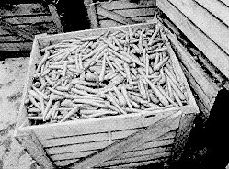
Рис. 2 Морковь в деревянном контейнере.
Некоторые недостатки деревянных контейнеров:
- срок службы 10 лет с ремонтом, но после 10 лет приходят в негодность
- они поглощают несколько килограмм воды забирая ее у моркови
- они гниют
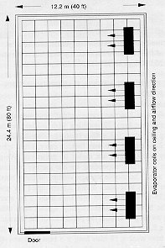
Рис 3. План 12.2 x 24.4 x 5.2 м хранилища.
Некоторые производители используют пластиковые контейнеры, которые не поглощают воду, более гигиеничны, и позволяют больше штабелировать в высоту, чем деревянные контейнеры. См. рис. 4. Полезный объем пластиковых контейнеров 0,68 м³.
Даже с учетом того, что данные контейнеры стоят на 50 % дороже деревянных, длинный срок службы и лучшие характеристики делают их более предпочтительными.
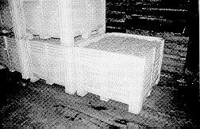
Рис. 4 Пластиковые контейнеры.

Хранение «навалом»
Экспериментально было доказано, что морковь может храниться «навалом» на высоту до 4,9 м без повреждения нижних слоев. См. рис. 5. Для хранилища на рис. 3 - 12.2 x 24.4 x 5.2 м можно хранить таким способом 690 тонн, или около 2,3 т/м². См. рис. 6.
Некоторые преимущества хранения «навалом»:
- возможность быстро загрузить/разгрузить используя конвейерную ленту и поднимающиеся стены
- при использовании вентилируемых подпольев и правильного расчета скорости воздуха возможен обдув холодным воздухом каждой моркови
- легко поддерживать влажность, добавляя водяной пар в систему распределения воздуха
- охлажденный воздух движется в одном направлении
Некоторые недостатки хранения «навалом»:
- повреждения при загрузке/выгрузке
- при возникновении очага гниения внутри «навала» удалить очаг невозможно
- высокие требования по сухости, и очищенности моркови от грязи
- система погрузки/выгрузки дорогая, особенно при использовании поднимающихся стен
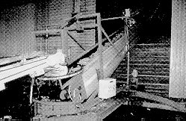
Рис. 5 загрузка моркови в хранилище.
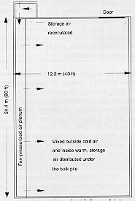
Рис. 6 План хранилища 12.2 x 24.4 x 5.2 м.

Охлаждение холодильными машинами или наружным воздухом
Морковь должна быть охлаждена до 0⁰C сразу после сбора. Идеально, если она будет охлаждена на 7/8 в течении от 1 до 2 дней для уменьшения гниения. Этот промышленный термин устанавливает время достижения 7/8 разницы температур загружаемого продукта и температуры в камере. То есть, если морковь была собрана при температуре земли 12⁰C и охлаждена до 0⁰C, 7/8 времени охлаждения составляют 1.5⁰C и должны быть достигнуты в течении 1 или 2 дней с момента сбора.
На практике 7/8 достигается больше, чем за 1-2 дня, из-за того, что хранилище заполняется быстро, а система для охлаждения за такие сроки стоит довольно дорого, плюс есть ограничение по скорости движения воздуха, от которой напрямую зависит время достижения температуры. Уменьшение температуры сбора на несколько градусов тепла очень критично. Поэтому стараются собирать морковь при более низкой температуре.

Использование холодильных установок для охлаждения моркови
Существует два типа холодильных систем используемых для хранения моркови. Наиболее часто используемой является использование воздухоохладителей расположенных вдоль одной из стен или на двух противоположных стенах. Вентиляторы этих воздухоохладителей забирают теплый воздух от моркови, охлаждают его и выбрасывают над контейнерами с морковью. См. рис. 7.
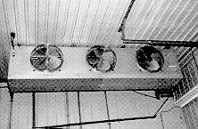
Рис 7 Наиболее часто хранилища моркови охлаждаются воздухоохладителями.
В основном, контейнера устанавливаются друг на друга с проходами вдоль направления движения струи воздуха из воздухоохладителя. Это позволяет воздуху проходить по проходам и возвращаться обратно к воздухоохладителю с оптимальным охлаждением всей моркови в контейнерах. Расстояние между контейнерами является «мертвым», но в тоже время должно быть достаточным, что бы воздух не пошел по «короткому» кругу. Два способа расположения контейнеров показаны на Рис. 8
Преимущества использование воздухоохладителей:
- легко монтируются, эксплуатируются
- легко найти квалифицированный персонал
- хороший контроль над температурой
- не зависит от температуры сбора и позволять продажу в течении длительного срока
Недостатки использования воздухоохладителей:
- дорогая установка и эксплуатация
- осушение воздуха и моркови
- трудно увеличивать влажность в хранилище
- возможность подмерзания верхних контейнеров с морковью
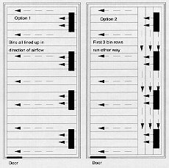
Рис. 8 Option 1 показывает, что контейнера расположены отверстиями для вилок погрузчика параллельно движению воздуха. Option 2 показывает, что первые три ряда контейнеров расположены отверстиями для вилок погрузчика перпендикулярно движению воздуха, что бы воздух проходил через все контейнеры в хранилище

Второй способ называется Filacell. Воздух из хранилища проходит через разбрызгиваемую охлаждаемую воду, посредством чего он охлаждается и увлажняется. Относительная влажность воздуха при таком способе более 95 %. См. рис. 9
Некоторые преимущества использования Filacell:
- Высокая холодопроизводительность
- Большая скорость движения воздуха
- Большая относительная влажность в хранилище
- Использование воздуховодов позволяет подавать холодный воздух по всей площади хранилища
Некоторые недостатки использования Filacell:
- Более дорогостоящая система, чем охлаждение воздухоохладителями
- Требуется большое машинное отделение
- Невозможно получить температуру в хранилище ниже +0,5°C
- Требуются специалисты узкого профиля
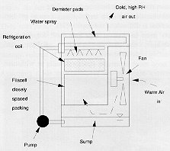
Рис. 9. Система Filacell. Теплый воздух проходит через охлажденную воду, в результате чего он охлаждается и увлажняется

Использование наружного холодного воздуха для охлаждения хранилища
В прошлом, морковь охлаждали холодным наружным воздухом. Вентиляционные каналы и двери хранилища открывали для создания циркуляции наружного воздуха через контейнера с морковью. Также использовались вентиляторы для обеспечения нормальной циркуляции воздуха по всему объему хранилища. Эта система действовала до ранней зимы, пока наружный воздух был не очень низкой температуры. Некоторые малые хранилища до сих пор работают таким образом, но сохранность моркови в них обеспечивается только до определенной даты, зависящей от температуры наружного воздуха. Количество таких хранилищ очень и очень мало, и с каждым годом становиться меньше.
Использование наружного воздуха имеет смысл из-за неограниченной холодильной мощности в период сбора моркови. Проблема в том, что холодный наружный воздух в период сбора не может быть гарантирован каждый год. Проведенные тесты на температуры воздуха и земли в период сбора моркови показали, что температура воздуха ниже температуры земли большую часть времени. Поэтому охлаждение моркови наружным воздухом очень сильно зависит от разности температур воздуха и земли.
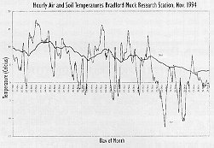
Рис. 10 Температура наружного воздуха обычно ниже температуры земли
Например, хранилище на 600 тонн «навалом» при температуре загрузки 10°C, с подачей 15 000 литров/секунду наружного воздуха. Таблица 1, показывает холодопроизводительность наружного воздуха в зависимости от температурной разницы между морковью и наружным воздухом.
Наружный воздух будет подаваться в хранилище, когда его температура достаточна для выполнения охлаждения. Это возможно только при применении автоматического контроля входящей и выходящей температуры воздуха.
Морковь допускает обдув очень холодным воздухом без риска замерзания только за очень короткий промежуток времени. Поэтому процедура подачи наружного воздуха с низкой температурой должна происходить через определенные промежутки времени и не следует забывать о осушении моркови происходящим при этом.

Таблица 1: Холодопроизводительность 15 000 литров/секунду наружного воздуха, если морковь собрана при температуре земли 10°C
Температура наружного воздуха | Температурный перепад между температурой земли и морковью | Холодопроизводительность наружного воздуха, кВт  (Btu/h)
8°C  (46.4°F) | 2°  (3.6°F) | 35 кВт  (120,200 Btu/h)
4°C  (39.2°F) | 6°C  (10.8°F) | 106 кВт  (360,600 Btu/h)
0°C  (32°F) | 10°C  (18°F) | 176 кВт  (601,000 Btu/h)

ЦИРКУЛЯЦИЯ ВОЗДУХА
Мощность холодильной установки ничего не значит, если в хранилище не выполнена правильная система воздухораспределения. Для понимания системы воздухораспределения необходимо знать что:
- Воздух всегда движется по пути наименьшего сопротивления, и он будет попадать в мертвые зоны, только если его туда направить
- Воздух будет идти по короткому пути из-за местных сопротивлений или по проходам, если они параллельны направлению движения воздуха
- Холодный воздух тяжелее, чем теплый
Существует три способа воздухораспределения в хранилищах моркови:
- Настенные воздухоохладители холодильных машин распределяют воздух по объему хранилища и прогоняют его через контейнера
- Воздуховоды подают холодный воздух в объем хранилища
- Настенные воздухоохладители холодильных машин распределяют воздух над контейнерами

Распределение воздуха воздухоохладителями
Это наиболее часто используемый метод воздухораспределения хранилищ моркови. См. рис. 7. Большинство производителей устанавливает контейнера таким образом, что бы воздух проходил через отверстия контейнеров для вилок погрузчика. См. рис. 11.
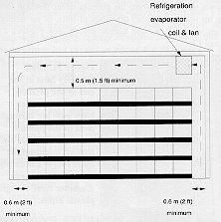
Рис. 11 Вид сбоку морковного хранилища, вентиляторы воздухоохладителей используются для подачи холодного воздуха к противоположной стороне хранилища через верх контейнеров, и затем возвращаются через отверстия для вилок погрузчиков и вентиляционные отверстия контейнеров
Некоторые особенности использования подобной системы:
- Воздух будет возвращаться на испаритель, если не будет отступа контейнеров от противоположной стены
- Испаритель имеет длину струи воздуха от 10-15 м
- Местные сопротивления свет, балки и т.п. перед лицевой частью испарителя будут нарушать нормальную циркуляцию воздуха
- Устанавливайте один ряд контейнеров под испарителем, затем добавляйте по одному ряду контейнеров до тех пор, пока не достигните противоположной стены, и это предотвратит циркуляцию воздуха по короткому кругу
- Некоторые производители устанавливают первые три ряда контейнеров под воздухоохладителями таким образом, что их отверстия для вилок погрузчиков развернуты перпендикулярно направлению движения воздуха. Обратный воздух проходя через основной ряд контейнеров (отверстия для вилок погрузчиков которых расположены параллельно движению воздуха) встречается с перпендикулярным потоком контейнеров под воздухоохладителем и при этом создаются более эффективное охлаждение.
- Оставляйте 0,6 м между стеной и контейнерами под воздухоохладителями и на противоположной стене для лучшего воздухообмена
- Оставляйте 0,5 м между верхним контейнером и потолком
- Оставляйте 0,3 м между стенами и контейнерами со сторон перпендикулярных стенам с воздухоохладителями
- Морковь в верхних контейнерах должна быть защищена экранами от замерзания при движении воздуха от воздухоохладителей

Использование вентиляторов и воздуховодов для циркуляции воздуха
Вентиляторы и воздуховоды (вентилируемые подполья) используются при хранении моркови «навалом». Большинство систем вентилируемых подпольев используют наружный воздух как источник охлаждения. Холодный воздух забирается снаружи, подается через воздуховоды или вентилируемые подполья в камеру, где проходит через контейнера через отверстия для вилок погрузчика или через вентиляционные отверстия контейнеров.
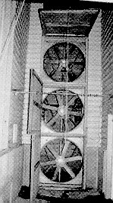
Рис. 12 Высокопроизводительные вентиляторы для подачи воздуха в хранилище через отверстия в стене хранилища или через воздуховоды
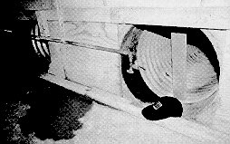
Рис. 13 Для хранения «навалом» используются стальные или пластиковые воздуховоды большого диаметра проложенные под полом хранилища моркови
Способ для циркуляции воздуха через контейнеры показанный на Рис. 14 может быть применен также для хранения «навалом». Обратите внимание – последние три ряда расположены отверстиями для вилок погрузчика перпендикулярно движению воздуха.
Может показаться, что это подобно тому, что показано на Рис. 8 и описано ниже, но это не так. Это сделано для того, что бы изменялось направление движения воздуха, и воздух входящий в последние три ряда не выходил сразу наружу, а проходил до противоположной стены и при этом проходил через остальные ряды.
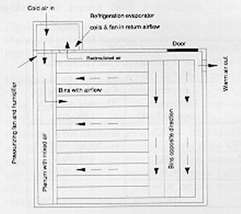
Рис. 14 Схема применения охлаждения наружным воздухом и испарителями расположенными вне камеры, с противоточным движением воздуха
Некоторые моменты воздухораспределения, на которые следует обратить внимание:
- С учетом всех сопротивлений и шероховатостей стальной трубы воздуховода должно позволять движение воздуха со скоростью менее 5 м/с
- Должна быть система охлаждения для удаления тепла в течении теплого периода (осень и ранняя весна)
- Минимальная производительность вентилятора 15-30 Liters / second/ tons и 30 мм водного статического давления (30-60 CFM/ton @ 1.25 in.) Скорость воздуха для хранения «навалом» должна быть меньше скорости движения воздуха при хранении контейнерами.
- Необходимо применение увлажняющих устройств при использовании охлаждения наружным воздухом.
- Необходимы заглушки на входящий и выходящий воздух
- Необходима электронная система управления смешением воздуха, контроля температуры и влажности
Преимущества применения циркуляции воздуха воздуховодами:
- улучшается движение воздуха через хранилище
- Охлаждение моркови происходит быстрее и равномернее
- легко увеличить относительную влажность воздуха
- поступает свежий наружный воздух
- охлаждение более эффективно
- морковь храниться в более приемлемой температуре

Потолочные каналы для циркуляции воздуха
Если циркуляция воздуха является проблемой при использовании воздухоохладителей или системе Filacell, потолочные воздуховоды позволяют обеспечить требуемое распределение воздуха. Они также могут применяться для подмешивания наружного воздуха, увлажнения, и могут контролироваться электроникой.

ПОДДЕРЖАНИЕ ОТНОСИТЕЛЬНОЙ ВЛАЖНОСТИ БОЛЕЕ 95%
Одна из наихудших вещей, которая может случиться с морковью в течении хранения это осушение. Это может случиться из-за разности давления пара РДП (vapour pressure deficit) между морковью и воздухом хранилища. Для понимания РДП проблемы нужно знать, что теплый воздух содержит больше воды, чем холодный воздух. Например, воздух при 30 °C и относительной влажности 90% содержит в 40 раз больше воды, чем воздух при -20°C и 90% влажности. Водяной пар всегда двигается с площадей имеющих высокое давление пара к площадям имеющим низкое давление пара.
В хранилище моркови должна быть температура 0°C и 95% влажности.
Тесты с длительным хранением моркови показали, что большая часть потери влаги из продукта происходит в первую неделю хранения
Существует 3 типа увлажняющих систем используемых в хранилищах моркови:
- увлажнение центрифугами;
- подача воды под высоким давлением;
- воздушно-водяная смесь подаваемая под давлением.
Довольно тяжело добавить жидкость в холодный воздух, простое добавление воды на пол хранилища не позволяет достичь желаемых результатов. Выбор системы увлажнения должен производиться только с учетом специфики конкретного хранилища моркови.

ПРОИЗВЕДЕНИЕ ОБМЕНА НАРУЖНОГО ВОЗДУХА С ВОЗДУХОМ В КАМЕРЕ
Обмен наружного воздуха с внутренним имеет своей целью удаление вредных газов (таких как этилен), которые могут вызывать порчу моркови.
Из опыта эксплуатации определено, что достаточно одной смены воздуха хранилища в 24 часа. Для примера, хранилище представленное на Рис. 3 имеет объем a 12,2 x 24,4 x 5,2 м = 1500 м³, но когда это хранилище заполнено морковью воздух занимает около 50% помещения. Таким образом, в хранилище около 750 м³ воздуха. Один воздухообмен в сутки будет выполняться:
750 м³ ÷ 24 часа ÷ 3600 секунд/час x 1000 литров/м³ = 8,7 литров/секунду (18,4 CFM)
Это очень малая скорость движения воздуха. Достаточно установить вентилятор бытового типа. Оптимальным будет вариант включения данного вентилятора по таймеру, не забывайте только установить заглушку на вентиляционное отверстие. В тоже время, если герметизация хранилища не очень хороша, достаточно будет утечек воздуха через дверные проемы.

МОНИТОРИНГ ТЕМПЕРАТУРЫ И ВЛАЖНОСТИ
Высококачественная система электронного контроля параметров хранения должна быть во всех хранилищах моркови. Температурные датчики должны быть расположены под потолком, возле пола, возле стен и внутри контейнеров с морковью.
Использование психрометров с мокрыми термометрами дает очень большую погрешность при низких температурах.

ДРУГОЕ
Другие примечания:
- Будьте осторожны применяя оборудование выделяющее этилен, этилен вызывает нарушения клетчатки моркови
- Морковь не желательно хранить совместно с любыми другими продуктами, особенно с фруктами, так как большинство из них выделяют этилен при хранении
- Также не желательно хранение моркови в воздухе содержащим мало кислорода (горная местность)

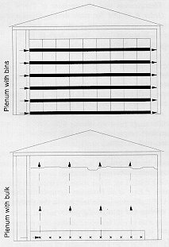
Рис. 15 Способы распределения воздуха при хранении моркови «навалом» и в контейнерах, при использовании подачи воздуха посредством воздуховодов

